Задание подготовлено в рамках проекта АНО «Лаборатория модернизации образовательных ресурсов» «Кадровый и учебно-методический ресурс формирования общих компетенций обучающихся по программам СПО», который реализуется с использованием гранта Президента Российской Федерации на развитие гражданского общества, предоставленного Фондом президентских грантов.

Разработчик: Иринин Данил Владимирович, ГАПОУ СО «Тольяттинский социально-педагогический колледж»
Курс: Информатика
Тема: Лицензионные и свободно распространяемые программные продукты

Комментарии
КОЗ применяется с целью изучения видов программного обеспечения. Задание предусмотрено для изучения нового материала.

Стимул: Вы приняты на работу в спортивный клуб «СТАРТ» фитнес-инструктором. Вам для работы руководство клуба закупило компьютерное оборудование, но из лицензионных программ у вас только операционная система.
Вам нужно установить аудиоредактор для составления нарезки музыкальных файлов. Поисковая система выдала вам перечень программ.
Бегло просмотрите характеристики программ.
Запишите номера тех программ, о которых вы будете читать подробнее, выбирая программу для установки.
На выполнение задания отводится 3 минуты.

_________________________________

1 | 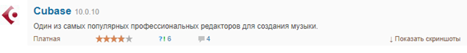
2 | 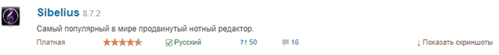
3 | 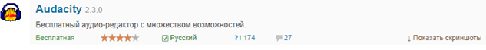
4 | 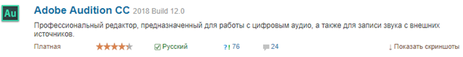
5 | 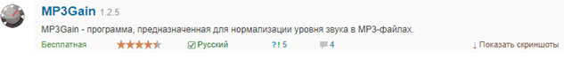
6
7 | 
8 | 
9 | 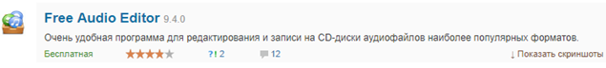
10 | 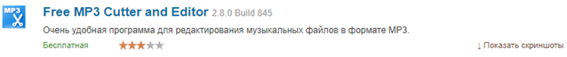
11 | 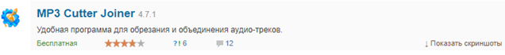
12 | 

Инструмент проверки
3, 5, 9, 10, 11

Выбрано 8-9 программ | Выбрано 7 и менее программ
0 баллов, проверка прекращена | продолжение проверки
За каждый правильный ответ |  | 1 балл
Максимально |  | 5 баллов
За отсутствие избыточных программ (при наличии не менее одного верного ответа) |  | 1 балл
За соблюдение нормы времени (при наличии не менее одного верного ответа) |  | 1 балл
Максимальный балл |  | 7 баллов

